**LAPORAN PRAKTIKUM**

**JOBSHEET 1**



**AISYA ASWY NUR AIDHA**

**244107020109**

**KELAS TI 2D**

**PRODI D-IV TEKNIK INFORMATIKA**

**JURUSAN TEKNOLOGI INFORMASI   
POLITEKNIK NEGERI MALANG**

**TAHUN 2025**

LAPORAN HASIL PRAKTIKUM

* PERCOBAAN 1

1. Membuat project SepedaDemo



1. Membuat class Sepeda pada project SepedaDemo



1. Mengisi kode pada class Sepeda

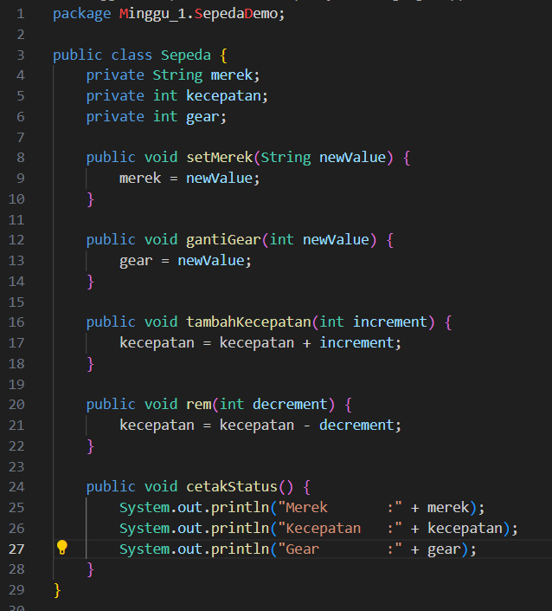

1. Menambahkan kode pada class main

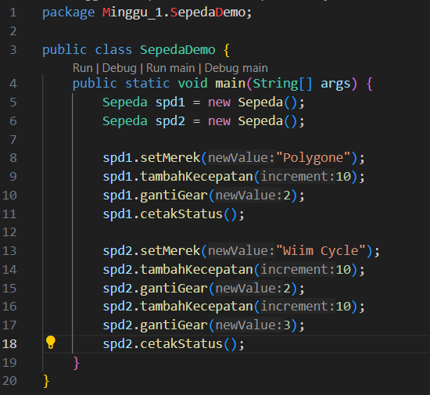

1. Mencocokkan output yang dihasilkan

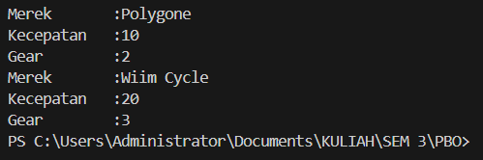

* PERCOBAAN 2

1. Membuat class SepedaGunung dalam project SepedaDemo

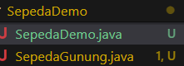

1. Menambahkan kode extend Sepeda pada deklarasi class SepedaGunung yang menandakan bahwa class SepedaGunung mewarisi class Sepeda 
2. Melengkapi kode SepedaGunung

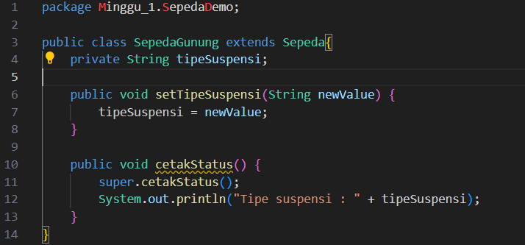

1. Menambahkan kode pada class main

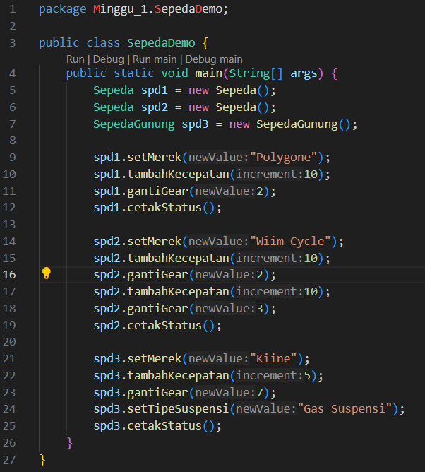

1. Mencocokkan output yang dihasilkan

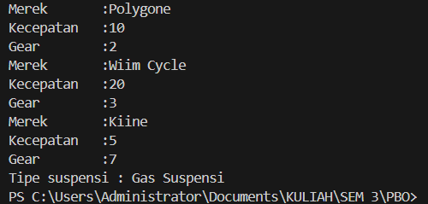

* TUGAS PRAKTIKUM

1. Mengambil foto 4 buah objek di sekitar dengan 2 objek diantaranya merupakan objek dengan konsep pewarisan (inheritance)

* Gitar
* Smartphone
* Laptop
* Tissue

1. Mengamati objek tersebut untuk menentukan atribut dan methodnya
2. Gitar

* Atribut
* Merk
* Warna
* Method
* setMerk
* setWarna
* cetakInformasi

1. Smartphone

* Atribut
* Merk
* KapasitasBaterai
* ResolusiKamera
* Method
* setMerk
* setKapasitasBaterai
* setResolusiKamera
* cetakInformasi

1. Laptop

* Atribut
* Merk
* lebarLayar
* Processor
* Method
* setMerk
* setLebarLayar
* setProcessor
* cetakInformasi

1. Tissue

* Atribut
* Merk
* jmlLembar
* Method
* setMerk
* setJmlLembar
* cetakInformasi

1. Membuat class dari masing masing objek tersebut
2. Menambahkan satu class baru yang mewarisi kedua objek
3. Menambahkan 2 atribut setiap class
4. Menambahkan 3 method dalam setiap class
5. Menambahkan class demo
6. Menginstasiasi sebuah objek untuk setiap class
7. Menerapkan setiap method pada setiap objek

(KODE PROGRAM TERDAPAT PADA GITHUB

Link github : <https://github.com/Aisyaaswy/PBO/tree/main/PRAKTIKUM>

1. Hasil run kode program

